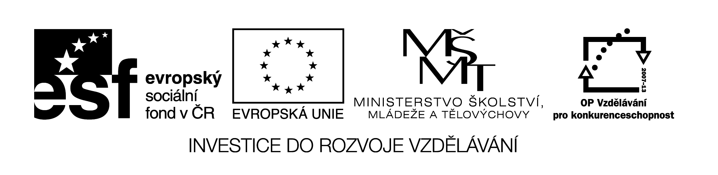

**Název školy:** Střední průmyslová škola, Ostrava - Vítkovice, příspěvková organizace

**Autor:** PaedDr. Hana Mikolajková

**Datum:** 20. 06. 2012

**Název:** VY­_32_INOVACE_8.1.20

**Číslo projektu:** CZ.1.07/1.5.00/34.0125

**Téma:** **Ostrava – test pro studenty**

**Anotace: "DUM; test slouží k  ověření znalostí studentů probraného učiva “**

**TEST**

1. **Ergänze die Sätze. Welches Wort passt in welche Lücke? Doplň věty. Které slovo patří do správné mezery? (Doplň do vět správné slovo-a).**

A. Ostrava ist ein wichtiges ……………………….. .

1. Die wichtigsten Industriezweige sind: die ……………………………………………….
2. Die Neuhütte wurde im Jahre 1950 ……………….
3. An der Spitze der Schwerindustrie stehen……………………………...
4. Ein…………….………………. liegt am Fluβ Ostravice.
5. Das alte Rathaus steht auf …………………………
6. Die katholische …………… ist im Stadtzentrum.
7. In Ostrava sind 5 …………….

|  |  |
| --- | --- |
| das Hüttenwesen und der Maschinenbau | Theater |
| gegründet | Industriezentrum |
| historisches Zentrum | Kirche |
| dem Masaryk-Platz | Schwerindustrie und die Chemieindustrie |

**………….../8 b.**



1. **B. Richtig oder falsch? Lies die Sätze und kreuz an.**

**Správně (R) nebo špatně (F)? Přečti si věty a zakřížkuj:**

1. In Ostrava ist ein Fernsehsender.
2. In der Umgebung von Ostrau gewinnt man Steinkohle und Erdgas.
3. Zu den wichtigsten Industriezweigen in Ostrava gehört auch das Hüttenwesen.
4. In Ostrava sind auch Chemie- und Leichtindustrie.
5. In Ostrava können wir auch eine evangelische Kirche sehen.
6. In Ostrava haben wir 20 Kinos.
7. In der Umgebung von Ostrau sind die Alpen.
8. Im Dorf Hukvaldy lebte unser Komponist Antonín Dvořák.

**R** **F**

|  |  |
| --- | --- |
|  |  |
|  |  |
|  |  |
|  |  |
|  |  |
|  |  |
|  |  |
|  |  |

1.

2.

3.

4.

5.

6.

7.

8. **………………………../8b.**

**C . Schreib es auf Deutsch! Napiš to německy!**

1. Ostrava je důležité průmyslové centrum.………………………………………………………………………………..
2. Největší hutní a strojírenské závody jsou ve Vítkovicích . …………………………………………………………
3. Ostrava má historické centrum . ……………………………………………………………………………………………
4. Zde jsou obchodní domy, specializované obchody, stará a nová radnice,…………………………………. ………………………………………………………………………………………………………………………………………………….
5. Ostrava má i vědeckou knihovnu. ...............................................................................................

6. O zdraví se starají polikliniky, ale také různá sportovní zařízení a hřiště. ………………………………………………………………………………………………………………………………………………….

**..../12 b.**

pozn.: testové úlohy a cvičení jsou autorsky vytvořeny přímo pro učební materiál.